**GUIA DE APRENDIZAJE**

|  |  |
| --- | --- |
| **ASIGNATURA** | Religión Evangélica |
| **CURSO** | 6to Año Básico |
| **UNIDAD 3** | El ministerio público de Jesús |
| **CONTENIDO** | Jesús: Profeta y Maestro. |
| **OA 01** | Reconocer a Jesús como profeta y maestro. |
| **DOCENTE** |  |

NOMBRE DE ALUMNO: ____________________________________________

**Instrucciones:**

1. Lectura Bíblica: **Lucas 5:3, Marcos 1:10, Mateo 5:44 y Juan 14:6**

2. Realizar actividades sobre lo aprendido.

***ACTIVIDAD 1***

**RECONOCER**: Lee atentamente los siguientes textos bíblicos. Luego, reconoce aquellos que muestran alguna enseñanza de Jesús y márcalos haciendo una X en la casilla.

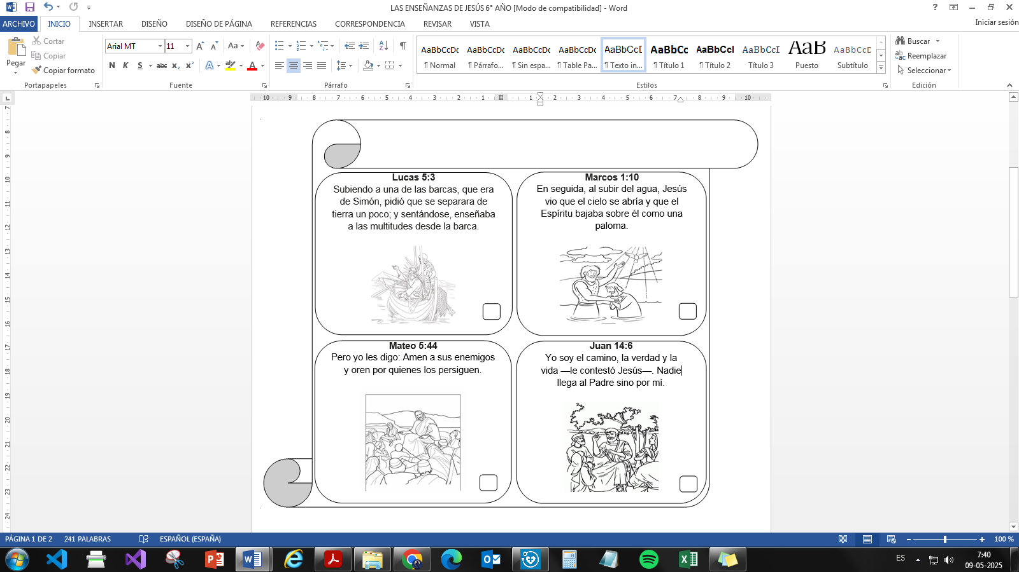

***ACTIVIDAD 2***

**COMPLETAR**: Completa, con el contenido trabajado en la clase, los espacios en blanco del siguiente mapa conceptual.

